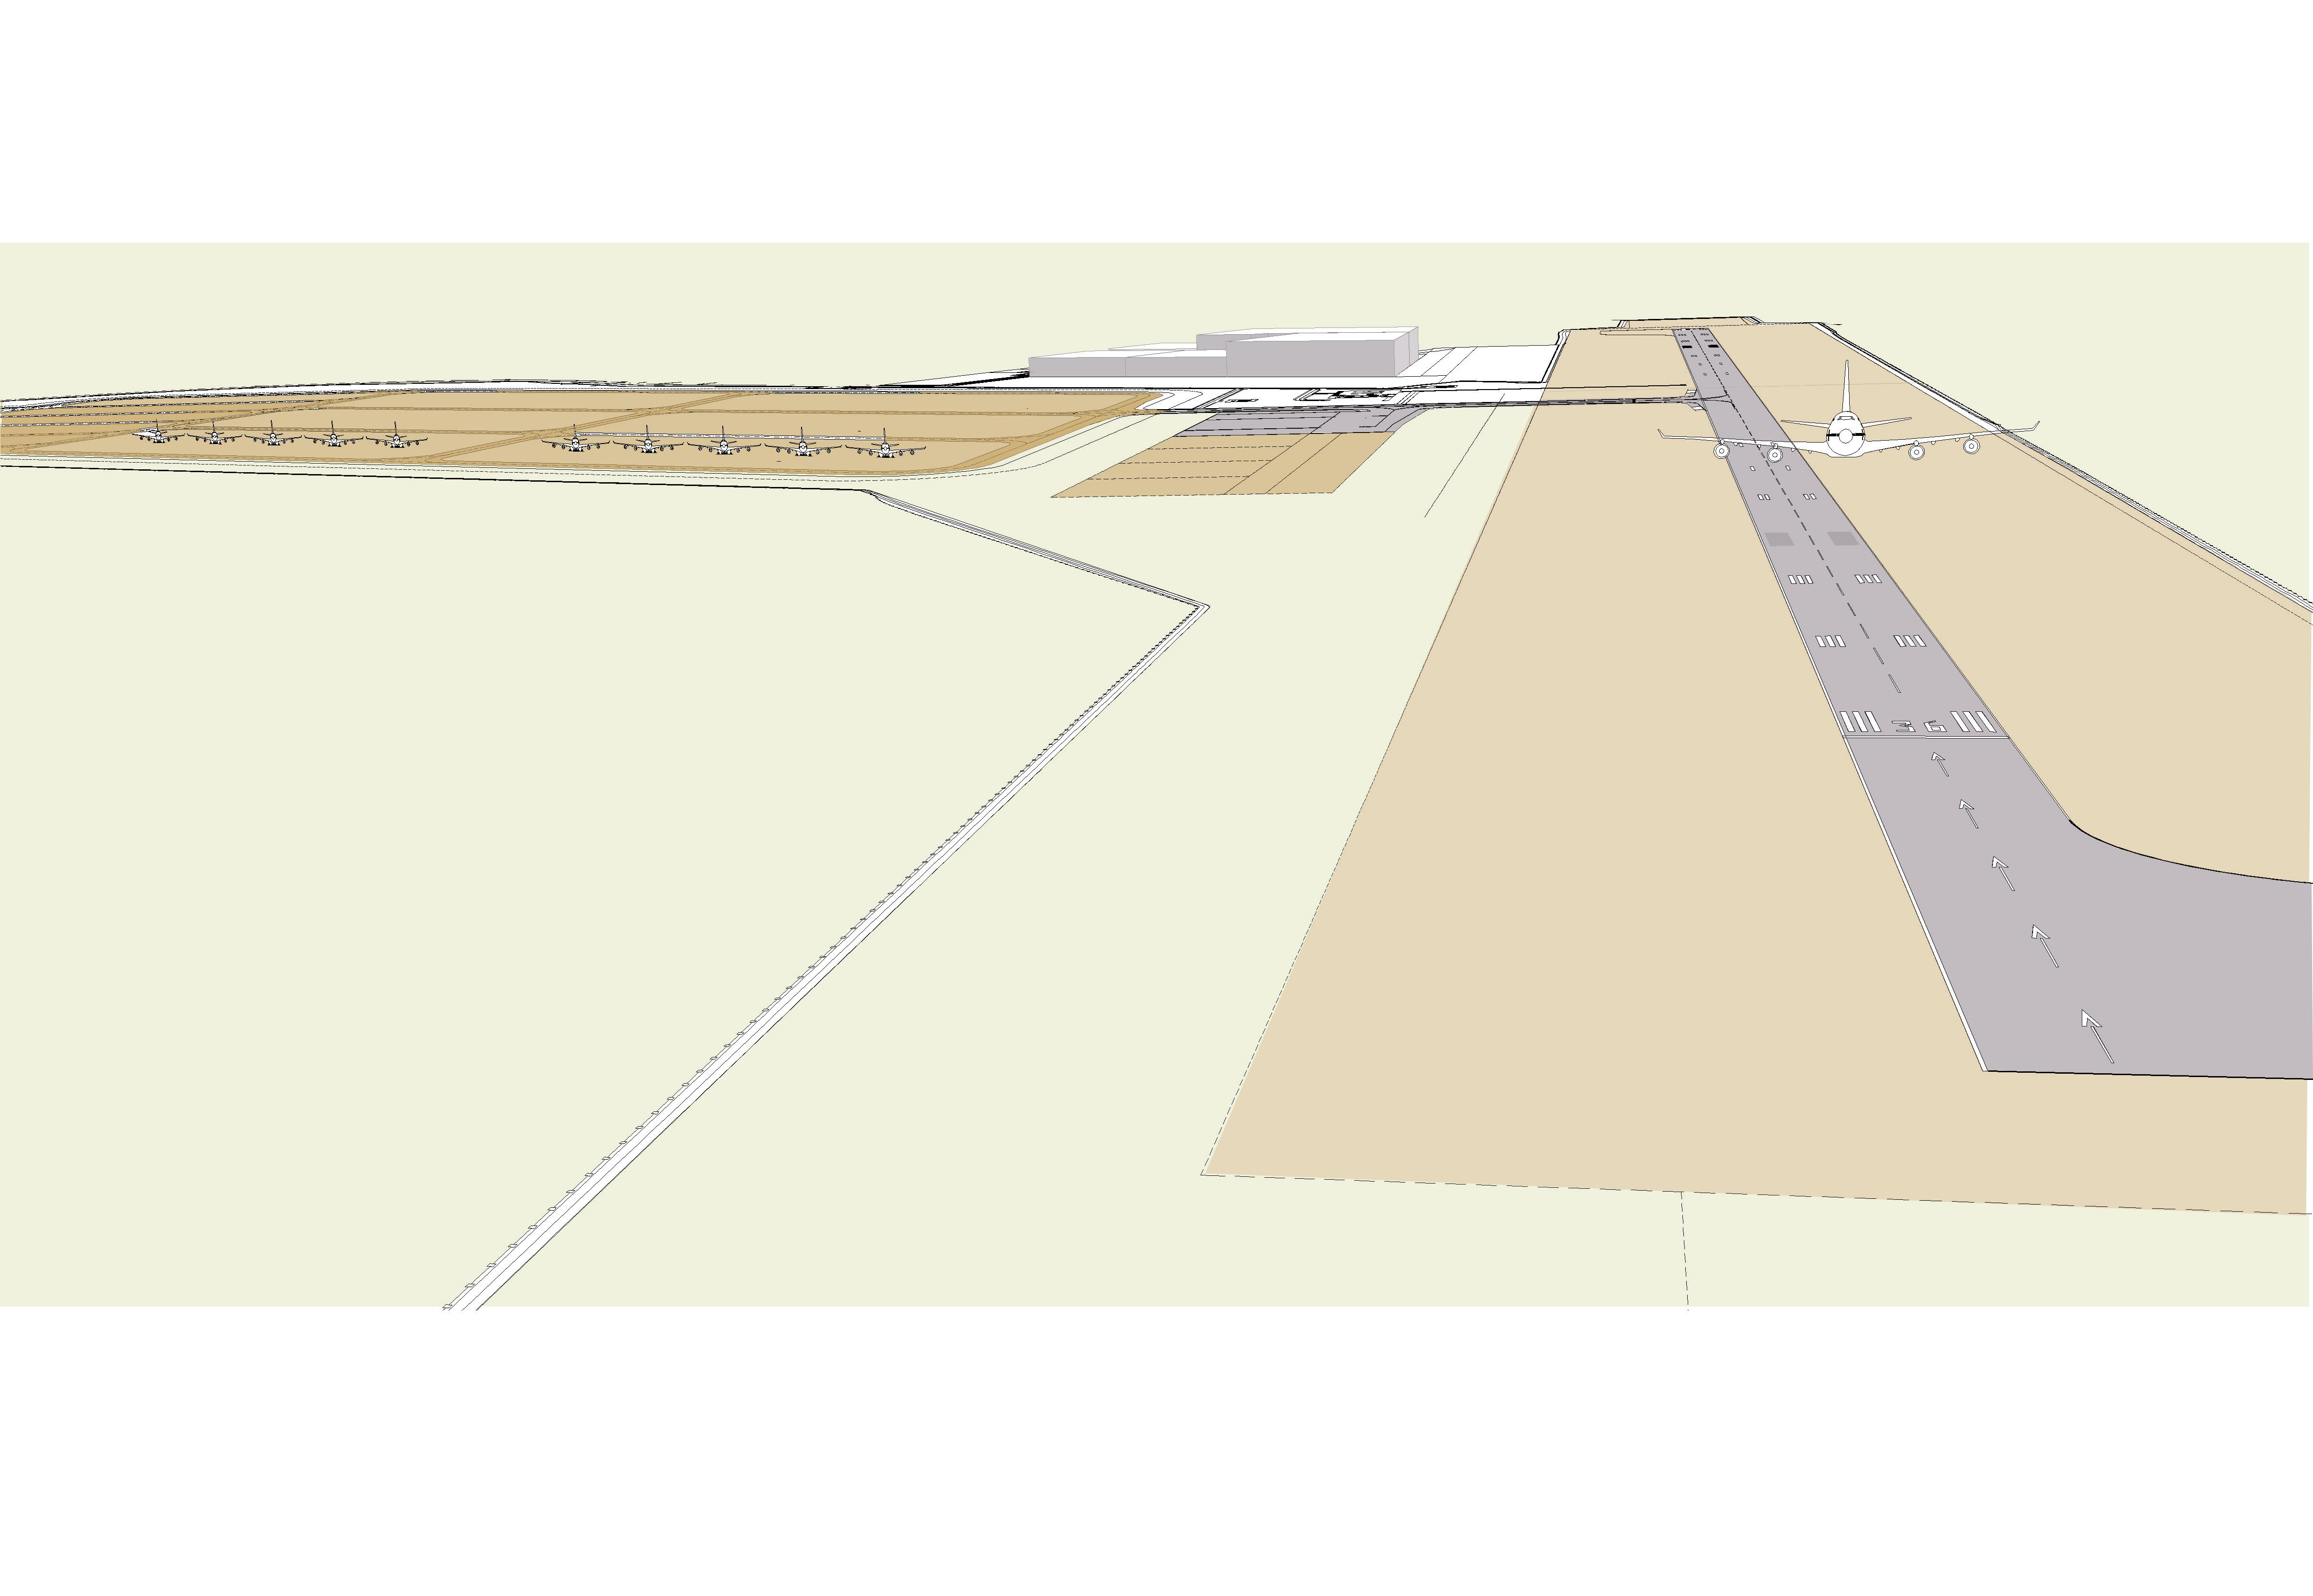


el proyecto supramunicipal del aeródromo/aeropuerto de TERUEL prevé un coste DE LAS OBRAS EN PRIMERA FASE de 51 millones de euros y un plazo de ejecución de 20 meses

El ámbito de actuación del Proyecto Supramunicipal del Aeródromo/Aeropuerto de Teruel, cuya redacción fue adjudicada por 933.000 euros a la Unión Temporal de Empresas (UTE) formada por Proyectos Civiles y Tecnológicos y IV Ingenieros Consultores SA, abarca 350 hectáreas que comprenden las superficies del sistema general aeroportuario y la zona destinada a aprovechamiento industrial y sistema ferroviario que se encuentran fuera del sistema general.
El Proyecto Supramunicipal evalúa la primera fase en 51 millones de euros el coste aproximado de las obras de las diferentes instalaciones necesarias para que el aeropuerto/aeródromo funcione a pleno rendimiento con un plazo de ejecución de 20 meses. El documento distingue dos fases de construcción con el fin de ajustarse a las diferentes etapas de crecimiento de las instalaciones aeronáuticas, aunque la mayor parte de las obras proyectadas corresponden a la primera fase, exceptuando la pavimentación de cuatro puestos adicionales en la plataforma de estacionamiento; la instalación de un VOR/DME y la puesta en marcha de un sistema sencillo de iluminación de aproximación en la cabecera.
El resto de las obras previstas se llevarán a cabo en la primera fase y comprenden en líneas generales los siguientes capítulos: las instalaciones aeroportuarias, urbanización del polígono industrial adyacente en el que está prevista la implantación de industrias cuyas actividades estén directa o indirectamente relacionadas con las instalaciones aeroportuarias, accesos por carretera, encauzamiento de los dos barrancos que cruzan la zona y las acometidas de agua potable, gas, electricidad y telefonía para el conjunto de la obra proyectada.

LAS INSTALACIONES MÁS SIGNIFICATIVAS

- Pista de despegue y aterrizaje: Se contempla la construcción de una pista de vuelo de 2.825 metros de longitud y 45 metros de anchura con márgenes de 7,5 metros a cada, lo que hace una anchura total de la pista de 60 metros. Se ha considerado la construcción de plataformas de viraje en cada extremo de la pista al objeto de posibilitar el giro de las aeronaves. El proyecto contempla la construcción de una calle de rodaje perpendicular a la pista que conecta con la plataforma de aeronaves. Esta calle tiene una longitud de 460 metros y una anchura mínima de 23 metros. Dicha calle de rodaje atraviesa la plataforma de mantenimiento de aeronaves y se prolonga hasta la entrada a la campa. Aunque no se contemple su construcción a corto plazo, el documento prevé un espacio para la posible ejecución de una calle de rodaje que iría paralela a la pista en toda su longitud en el mismo lado en donde se encuentran la campa y la plataforma de mantenimiento.
- Plataforma de mantenimiento de aeronaves: Su función principal es el mantenimiento de aeronaves, su puesta a punto y su preparación para el vuelo tras un periodo de estacionamiento de larga estancia. También cumplirá la función de estacionamiento de los aviones que se encuentren a la espera de ser autorizados para el despegue. Esta plataforma, de pavimento rígido, dispone de dos zonas diferenciadas: una de estacionamiento propiamente dicha con una dimensión total de 600X100 metros; y una zona ubicada alrededor de la calle de rodaje paralela y entre ésta y las posiciones de estacionamiento.
- Campa: Será el estacionamiento de larga estancia de aeronaves y podrá albergar entre 150 y 200 aparatos dependiendo del tamaño de los mismos. El firme no se va a pavimentar debido a las excelentes características del suelo en el que se asentará.
- Edificio de Servicios Generales y Sala de Control: Será el centro de gestión administrativa y técnica del aeropuerto. Se divide en Sala de Control (desde donde se suministrará información a los pilotos referente a si la pista está en uso o no, a las condiciones meteorológicas o al tránsito de aeronaves por las instalaciones); área de mantenimiento, administración y sala de juntas. El edificio tendrá una superficie ocupada de 860 metros2 y dos alturas (baja +1).
- Edificio del Servicio de Extinción de Incendios (SEI): La Organización de Aviación Civil Internacional determina las características de este edificio de tres alturas (baja +2) que contará con garaje con capacidad para dos vehículos, talleres, gimnasio y zona deportiva, sala de observación, sala de estar y dormitorios.
- Zona industrial: La superficie total es de 330.000 metros2, que se subdivide en 67.000 metros2 de espacios libres; 28.000 metros2 de equipamientos, 170.000 metros2 de parcelas y 42.000 metros2 de uso ferroviario.
El Proyecto Supramunicipal contempla la instalación de dos grupos electrógenos para situaciones de emergencia. Asimismo, está previsto el suministro de agua caliente sanitaria por medio de la energía solar.

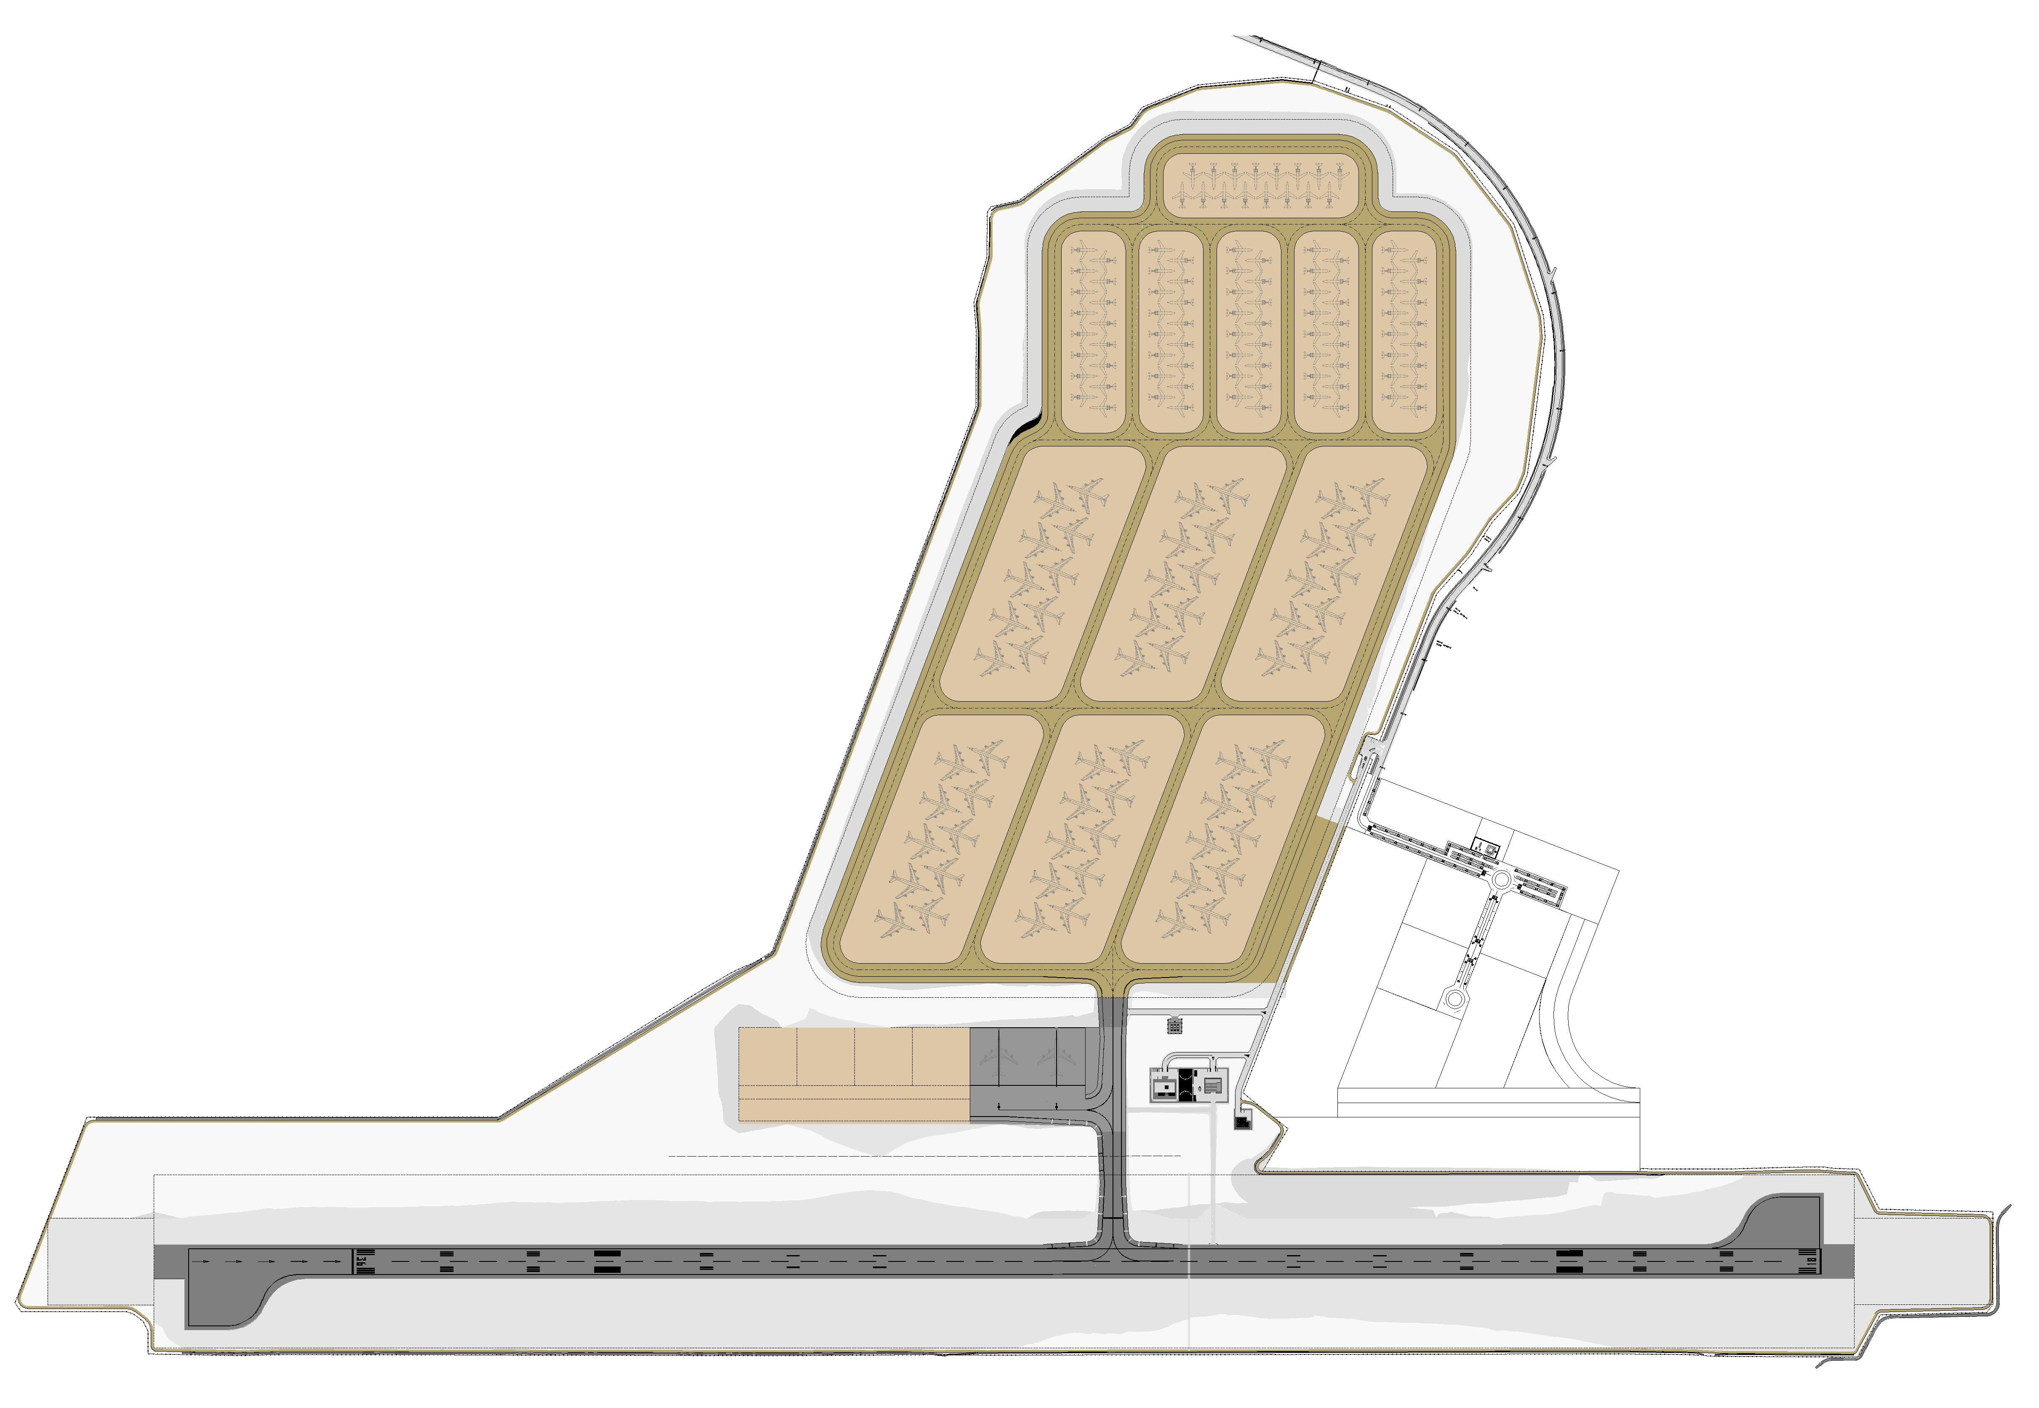
CONSORCIO GOBIERNO DE ARAGÓN-AYUNTAMIENTO

La alcaldesa de Teruel, Lucía Gómez, y el consejero de Obras Publicas, Urbanismo y Transportes del Gobierno, Javier Velasco, suscribieron el pasado 18 de enero el convenio de colaboración para constituir el Consorcio del Aeródromo/Aeropuerto de Teruel, entidad que a lo largo de este año quedará dotada con 1.615.236 euros, de los cuales la aportación del Ayuntamiento de Teruel aporta 642.000 euros a través de los suelos del antiguo Campo de Tiro de Caudé.
Ayuntamiento de Teruel y Gobierno de Aragón ya han establecido la aportación de 4.000 y 6.000 euros, respectivamente, para financiar los primeros gastos de funcionamiento mientras que el resto de las aportaciones, hasta completar la cantidad de 1.615.236 euros, está previsto realizarlas en los primeros seis meses de este año.
El Consorcio del Aeródromo/Aeropuerto de Teruel tiene por objeto la organización, ejecución y gestión en común de las actuaciones que resulten precisas para el impulso y promoción de esta infraestructura aeroportuaria, incluida la aprobación de los Estatutos del propio Consorcio.
El Consorcio tiene la consideración de entidad pública de carácter asociativo, dotada con personalidad jurídica propia, independiente de la de sus miembros, con patrimonio propio, administración autónoma y plena capacidad jurídica para el cumplimiento de sus fines.
En este sentido, el Consorcio habrá de realizar la puesta en funcionamiento, promoción y gestión tanto del instrumento urbanístico que en su caso se tramite para la implantación del Aeródromo/Aeropuerto, el conjunto de la infraestructura aeroportuaria y las actividades o servicios complementarios que se realicen o presten en estas instalaciones
El Aeródromo/Aeropuerto de Caudé fue declarado de interés autonómico mediante acuerdo de Consejo de Gobierno adoptado el 4 de abril de 2006. En el expediente de esta declaración queda demostrada tanto la viabilidad de esta infraestructura como su aptitud para acoger servicios aeronáuticos a la vez que se valoraba positivamente la idoneidad del emplazamiento por su cercanía a la Plataforma Logística de Teruel (PLATEA), la garantía de disponibilidad de los terrenos y sus posibilidades de ampliación, sus adecuadas comunicaciones terrestres y su no afección ambiental.
Como es sabido, los terrenos del antiguo Campo de Tiro de Caudé pertencen al Ayuntamiento de Teruel tras el acuerdo firmado con la Gerencia de Infraestructura y Equipamiento del Ministerio de Defensa el 15 de febrero de 2005.
El Consorcio está integrado únicamente por el Gobierno de Aragón y el Ayuntamiento de Teruel aunque el artículo 3 establece que “podrán incorporarse al Consorcio otras entidades, tanto públicas como privadas sin ánimo de lucro, una vez formalizados los correspondientes convenios, por acuerdo del Consejo rector del Consorcio. El domicilio social del Consorcio queda ubicado en Teruel.
El Consorcio tendrá, según el artículo 7 de sus Estatutos, las siguientes funciones:
- Redacción y ejecución del planeamiento necesario para la efectividad de la actuación proyectada.
- La gestión de los medios y recursos generales generados por las aportaciones que realicen los miembros del Consorcio.
- Los controles que fueran necesarios respecto de la conservación de los bienes y explotación de los servicios comunes o de las concesiones administrativas.
- El establecimiento de las bases y del Pliego de Condiciones por los que hayan de regirse los concursos públicos que se convoquen para el desarrollo de esta actuación.
- La realización de todas aquellas actuaciones urbanísticas, incluidas las posibles obras de construcción o urbanización que fueran necesarias.
- La administración y gestión de los servicios que se presten en el ámbito de esta infraestructura.
En cuanto al Consejo Rector del Consorcio, estará formados por cinco miembros, en representación del Gobierno de Aragón (3) y del Ayuntamiento de Teruel. Formarán parte del Consejo, con voz pero sin voto, el gerente y el secretario del Consejo.
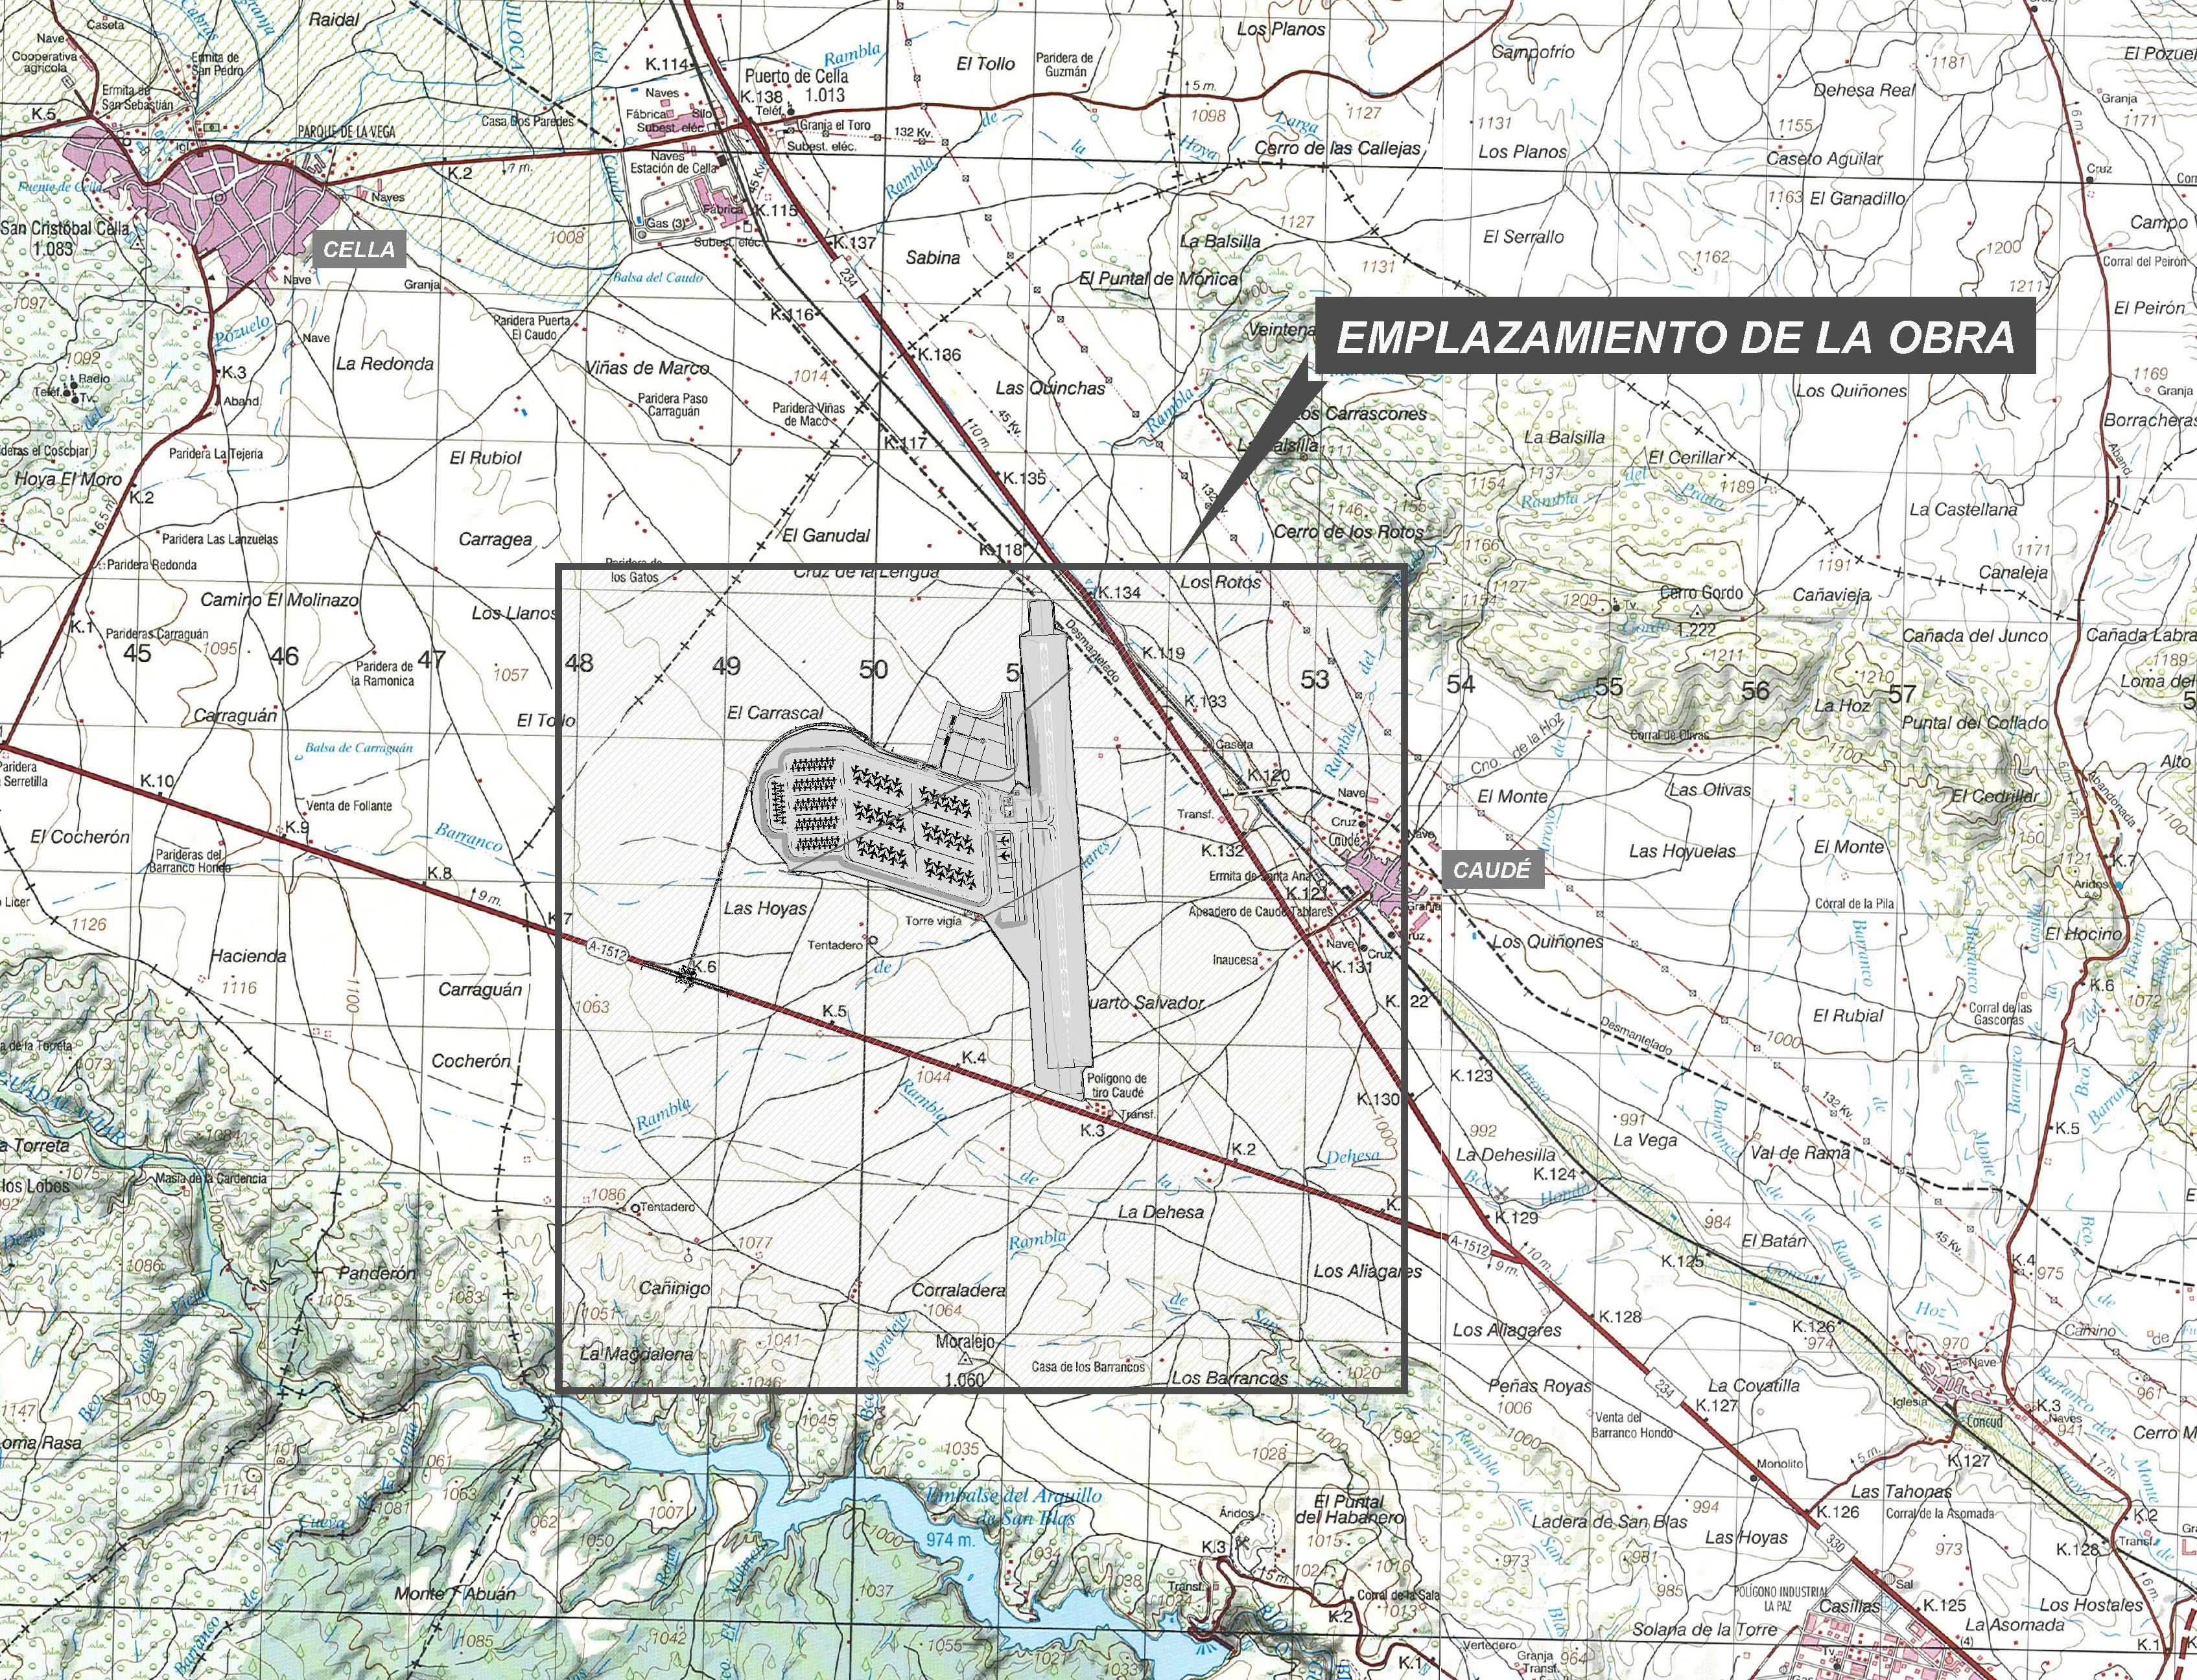

EL PLAN DIRECTOR

El Avance del Plan Director del Aeródromo/Aeropuerto de Teruel arrojó en su momento como resultado la aptitud del proyecto para acoger un centro destinado al estacionamiento, mantenimiento y tratamiento y desmontaje de aviones, una demanda no satisfecha en España. Esta demanda de estacionamiento y desmantelamiento de aeronaves dará lugar a un número de operaciones de aterrizaje y despegue que serán las que sirvan para determinar los procedimientos de operatividad del Aeropuerto /Aeródromo.
El Gobierno de Aragón considera este proyecto de un alto valor estratégico por las posibilidades de desarrollo, dinamismo industrial y expectativas que genera en la provincia de Teruel, expectativas que se verán reforzadas por la culminación de la Autovía Mudéjar, el futuro eje ferroviario Cantábrico-Mediterráneo, y la Plataforma Logístico Industrial de Teruel (PLATEA).
De acuerdo con el Decreto 259/2004, de 22 de junio, del Gobierno de Aragón, modificado por el Decreto 43/2005, de 8 de marzo, por el que se aprueba la estructura orgánica del Departamento de Obras Públicas, Urbanismo y Transportes, corresponde a la Dirección General de Transportes la competencia de explotación, gestión e inspección, así como la ejecución de actuaciones en infraestructuras del transporte.
Según la propuesta de acuerdo presentada por el consejero de Obras Públicas, a la vista del informe técnico de la Dirección General de Transportes, para obtener en su momento la Declaración de Interés Autonómico “queda demostrada la viabilidad de esta infraestructura y de su aptitud para acoger servicios aeronáuticos, teniendo en cuenta el análisis de oferta y demanda llevado a cabo en el Avance del Plan Director, la idoneidad del emplazamiento por su cercanía a PLATEA, la garantía de disponibilidad de terrenos y sus posibilidades de ampliación, sus adecuadas comunicaciones terrestres, así como la no afección ambiental, con carácter general. Asimismo, se presentan otros argumentos clave para la justificación de su impulso, tales como su alto valor estratégico o el cumplimiento de los objetivos planteados en materia de desarrollo territorial por el Gobierno de Aragón”.

ANTECEDENTES

- El antiguo campo de Tiro de Caudé comprendía casi 700 hectáreas, de las cuales 206 servían propiamente para campo de tiro y el resto constituían la zona de seguridad. Las 206 hectáreas se expropiaron en 1954 a 60 vecinos de Caudé y el resto, las hectáreas de la zona de seguridad, se arrendaron a los ayuntamientos de Teruel y Cella y a más de 200 propietarios de esta última población.
- Tras la declaración del Campo de Tiro de Caudé como zona sin interés militar por el Estado Mayor del Ejército del Aire, la Gerencia de Infraestructuras y Equipamiento del Ministerio de Defensa inició los trámites para la desafectación del dominio público de los terrenos. Como primer paso se inició la tramitación para la supresión de la zona de seguridad establecida en su día sobre el campo de tiro.
- El 7 de noviembre de 2003 se publica en el BOE la orden, de fecha 24 de octubre, por la que se anula la zona de seguridad de la instalación militar.
- El Ayuntamiento de Teruel solicita en octubre de 2002 la cesión de los terrenos de los terrenos para su posible uso civil, turístico o deportivo.
- El 15 de marzo de 2005, el entonces ministro de Defensa, José Bono, y la alcaldesa de Teruel, Lucía Gómez, suscribieron en la capital turolense el convenio de compraventa del campo de tiro de Caudé por 601.000 euros.
- El 24 de noviembre de 2.005 se solicitó a la Comisión Interministerial entre Defensa y Fomento que emitiese informe preceptivo. Esta informó favorablemente en su reunión 04/06 en diciembre de 2.006 resolviendo el Ministerio de Fomento el 19 de enero pasado en el mismo sentido.
- Asimismo el pasado 9 de febrero el Consejero de Obras Públicas, Urbanismo y Transportes, tras informe favorable del Consejo de Ordenación del Territorio acordó declarar la concurrencia de interés supramunicipal.
- En estos momentos, el proyecto cuenta con el documento base fundamental: el Plan Director. Este documento que ha sido fruto de múltiples trabajos previos por parte de la empresa SENER, especializada en temas aeronáuticos, sobre alternativas de implantación, urbanísticas, ambientales y de negocio ha sido sometido a información de cuantos organismos y entidades pueden tener competencias o intereses sin que haya recibido alegaciones. Tras la autorización del Ministerio de Fomento con el informe favorable del Ministerio de Defensa se está a la espera de su validación por aquél para que el Departamento de Obras Públicas proceda a su definitiva aprobación.
- El Consejero de Obras Públicas, Urbanismo y Trasportes firmará esta misma semana la Orden para iniciar la exposición pública del Proyecto Supramunicipal que, además de los proyectos constructivos y urbanísticos incluiye el estudio de impacto ambiental. Al mismo tiempo se solicitarán nuevos informes a quince organismos y entidades para su informe.
- La aprobación definitiva de estos trámites permitirá la licitación de las obras. Para ello se cuenta con unas partidas iniciales de 11,5 millones de euros del Fondo de Inversiones para Teruel.

